职业卫生技术报告公开信息一览表
用人单位名称 | 合肥华凌股份有限公司（经开区厂）
用人单位注册地址 | 安徽省合肥经济技术开发区锦绣大道176号
联系人 | 方佳慧
报告名称及编号 | 合肥华凌股份有限公司（经开区厂）2025年度职业病危害现状评价报告  编号：25XP394103466085
项目组人员 | 卢康、程艳、吕晓风、秦晓梅、杜俊峰、钟菲菲、朱琳、周会勤、王家会、江孟琦
现场调查人员 | 卢康、程艳
现场调查时间 | 2025.12.18 | 用人单位陪同人 | 方佳慧
采样与测量人员 | 卢康、程艳、吕晓风、秦晓梅、杜俊峰、钟菲菲
采样与测量时间 | 2025.12.22-12.24 | 用人单位陪同人 | 方佳慧
现场照片（现场调查及现场采样与测量照片，含企业名称或标识的合影照片）
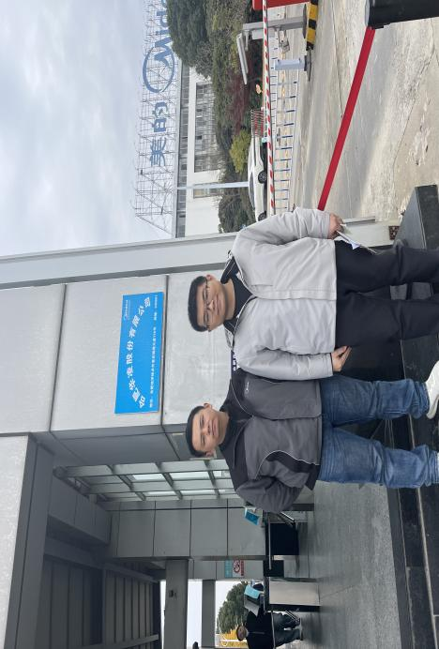
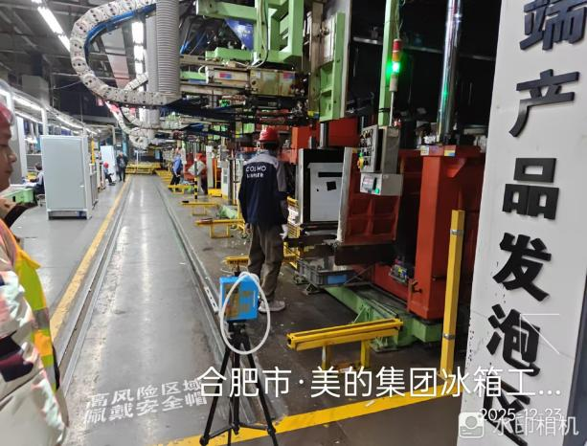

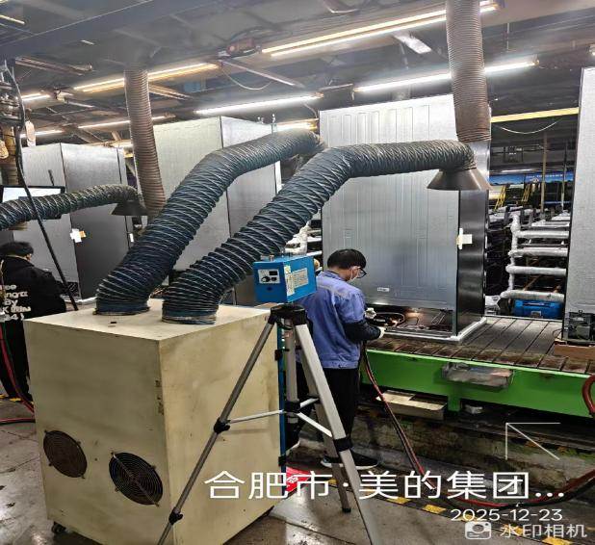
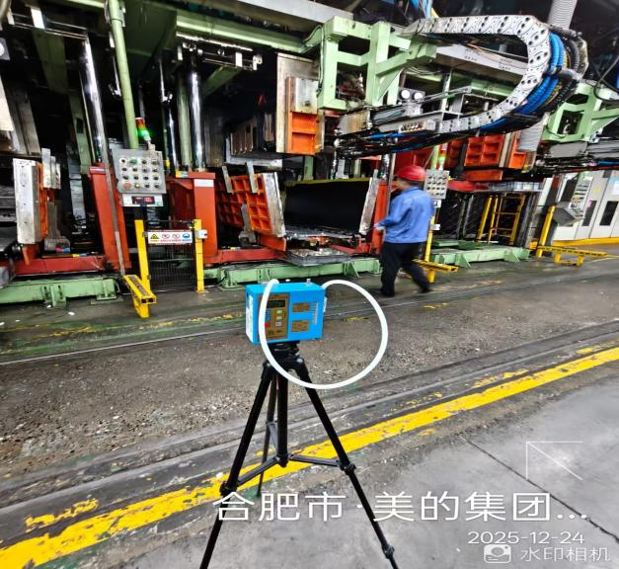
注：职业病危害预评价、职业病危害防护设施设计只填写到项目组成员，项目组成员以下填写“/”。

